[中南大学湘雅二医院的文章被撤回，主要原因是不同文章间涉嫌图像的重复使用](https://mp.weixin.qq.com/s?__biz=MzIwNzc3MzU3NQ==&mid=2247484255&idx=2&sn=3cb62b1eaa9e86f80078aa4a8295c171&chksm=96f23b639444478755933a0ae243448722fdcaa5f1dffa80acb794cdb6b3ae0ec6004959bb8f&scene=126&sessionid=1742490875)

[诚信探索](javascript:void(0);)2025-03-11 10:02:26上海

HCC（肝细胞癌）是中国人口的主要健康威胁，由于患者对化疗有很强的耐药性，预后较差。例如，治疗 HCC 的一个相当大的挑战是索拉非尼耐药性。癌细胞有氧糖酵解中异常的葡萄糖代谢与对化疗药物的耐药性有关。

2020 年 10 月23 日，中南大学湘雅二医院的Zhang Zhongqiang  等人在***Cell death & disease***杂志在线发表题为**“The miR-30a-5p/CLCF1 axis regulates sorafenib resistance and aerobic glycolysis in hepatocellular carcinoma”**的研究论文**，该研究结果表明，靶向 miR-30a-5p/CLCF1 轴可能有望对 HCC 索拉非尼耐药患者进行治疗干预。**

但是，在2025 年 3 月 7 日，该文章被撤回，**主要原因是不同文章间涉嫌图像的重复使用。**

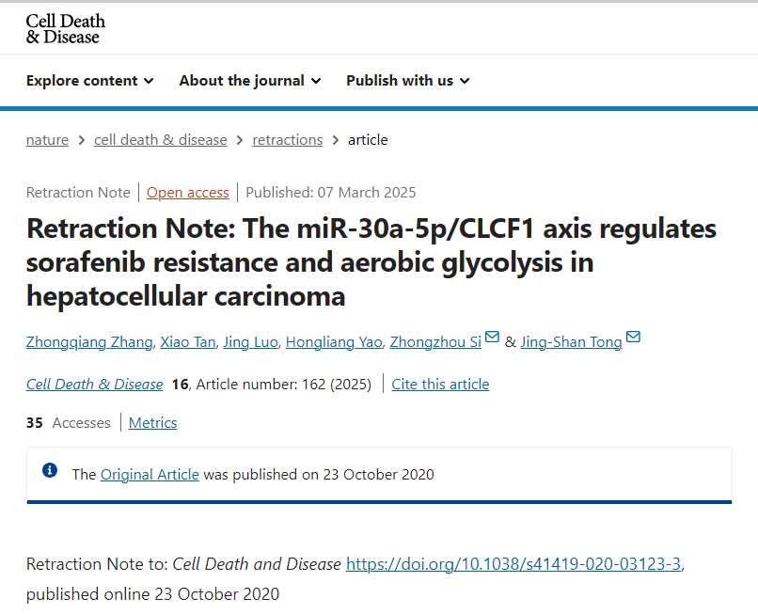

主编已撤回本文。中国国家自然科学基金监督委员会的一项调查证实，不同出版物之间的数字存在多次重叠，并发现这些图像来自第三方提供商。

具体来说，发现图 2H 中的两个面板与不同作者的另一篇文章 [ 1] 中图 5D 中的三个面板重叠，图 4D 来自 [ 2] 和图 2K 来自 [ 3]。发现图 7D 与 [ 4] 中的图 6D 重叠。所有文章都在同一时间进行审议。编辑对本文的数据和结论失去了信心。

作者尚未回复出版商关于此次撤回的信件。

**文中所提文章：**

[1]Han S, Zhen W, Guo T, Zou J, Li F. SETDB1 promotes glioblastoma growth via CSF-1-dependent macrophage recruitment by activating the AKT/mTOR signaling pathway. J Exp Clin Cancer Res. 2020;39:218. https://doi.org/10.1186/s13046-020-01730-8. Retraction in: J Exp Clin Cancer Res. 2022;41:280. https://doi.org/10.1186/s13046-022-02495-y.

[2]Tian T, Guo T, Zhen W, Zou J, Li F. BET degrader inhibits tumor progression and stem-like cell growth via Wnt/β-catenin signaling repression in glioma cells. Cell Death Dis. 2020;11:900. https://doi.org/10.1038/s41419-020-03117-1.

[3]Chen Z, Chen G, Zhao H. FDPS promotes glioma growth and macrophage recruitment by regulating CCL20 via Wnt/β‐catenin signalling pathway. J Cell Mol Med. 2020;24:9055–66.

[4]Wang Z, Zhao Y, Xu H, Liang F, Zou Q, Wang C, Jiang J, Lin F. CtBP1 promotes tumour-associated macrophage infiltration and progression in non-small-cell lung cancer. J Cell Mol Med. 2020;24:11445–56. https://doi.org/10.1111/jcmm.15751. Erratum in: J Cell Mol Med. 2024;28:e18189. https://doi.org/10.1111/jcmm.18189.

**参考消息：**

https://www.nature.com/articles/s41419-025-07492-5